**JURUSAN TEKNIK INFORMATIKA**

**FAKULTAS TEKNOLOGI INFORMASI**

**INSTITUT TEKNOLOGI SEPULUH NOPEMBER**

**USULAN TUGAS AKHIR**

# **IDENTITAS PENGUSUL**

Nama : **Bernard Denata Suryawan**

NRP : **5109 100 080**

Dosen Wali : **Ary Mazharuddin Shiddiqi, S.Kom, M. Comp. Sc.**

# **JUDUL TUGAS AKHIR**

**Rancang Bangun Aplikasi E-Learning pada Platform Windows Azure**

# **LATAR BELAKANG**

Pada masa sekarang ini, peran teknologi informasi menjadi suatu kebutuhan yang sangat utama dalam berbagai aspek kehidupan. Dalam bidang pendidikan khususnya, pemanfaatan teknologi informasi sudah menjadi nafas dari pendidikan. Salah satu contoh dari pengaplikasian teknologi informasi adalah adanya *e-learning.*

*E-Learning* di negara kita sudah sering digunakan pada kalangan universitas. Sistem tersebut memberikan kemudahan bagi para pelaku pendidikan. Yang pada awalnya guru harus bertemu muridnya dulu jika ingin mengajarkan suatu ilmu, tetapi dengan bantuan *e-learning* cukup dengan membagikan materi dengan mengunggahnya.

Pembangunan dan pengaplikasian *e-learning* itu sendiri masih jarang adanya di kalangan sekolah tingkat SD, SMP, SMA ataupun SMK. Banyak sekali yang harus dipersiapkan suatu institusi jika ingin memiliki *e-learning* sendiri. Mulai dari infrastruktur seperti harus memiliki jaringan LAN yang terpadu disertai dengan server yang handal untuk *e-learning.* Dimisalkan jika pemerintah memberikan kebijakan untuk mewajibkan sekolah RSBI di Indonesia agar memiliki *e-learning.* Perkiraan harga maksimal sekitar 100 juta belum lagi dikalikan dengan jumlah total 357 sekolah RSBI. Tentu saja biaya bisa saja menghambat pengaplikasian *e-learning* itu sendiri.

Pembangunan *e-learning* dalam suatu institusi yang lain tentu saja juga akan memakan sumber daya. Estimasinya jika kita mampu melakukan cukup dengan satu kali pembangunan e-learning dan kemudian dapat digunakan oleh semua institusi dalam suatu waktu. Dengan konsep pembangunan *e-learning* berikut tentu saja konten yang diberikan dapat disesuaikan dengan kebutuhan institusi tersebut. Tentu saja akan memberikan hasil yang jauh lebih efisien dibanding dengan satu per satu melakukan pengadaan sesuai dengan jumlah sekolah ataupun institusi yang berkenan.

Pembangunan *e-learning* yang terpadu ini tidak lepas dari konsep *cloud computing*. Setiap elemen dari *e-learning* mulai dari deploy program hingga database dapat dilakukan di *cloud*. Sehingga dapat dilakukan penekanan untuk pengadaan infrastruktur seperti komputer server dan segala hal penunjang. Cukup dengan jaringan LAN yang sesuai kebutuhan dan koneksi internet saja sudah dapat menunjang pengaplikasian konsep ini.

# **RUMUSAN MASALAH**

* + - 1. Bagaimana cara untuk mengaplikasikan e-learning agar langsung dapat digunakan oleh banyak institusi sekaligus tanpa harus membangun dari tahap awal ?
      2. Bagaimana melakukan pembagian dan pengaturan konten pada e-learning sehingga dapat digunakan sesuai dengan kebutuhan institusi ?

# **BATASAN MASALAH**

Batasan masalah dalam tugas akhir ini yaitu:

* + - 1. *platform* yang digunakan adalah *Windows Azure*
      2. Menggunakan bahasa pemrograman web ASP.NET

# **TUJUAN TUGAS AKHIR**

Tujuan dari tugas akhir ini adalah untuk menghasilkan :

* + - 1. Sebuah produk yang dapat memberikan solusi efisensi dalam pembangunan e-learning baik infrastruktur dan sumber daya.
      2. Sistem yang dapat membantu mempermudah proses belajar mengajar dan lebih paperless.
      3. Eksplorasi pada teknologi yang dimiliki oleh *Windows Azure*.

# **MANFAAT TUGAS AKHIR**

Manfaat dari tugas akhir ini adalah untuk membantu mempermudah proses belajar mengajar. Serta memberikan solusi dalam hal efisiensi pembangunan *e-learning* pada umumnya.

# **RINGKASAN TUGAS AKHIR**

Dalam tugas akhir ini akan dibangun sebuah aplikasi web berbasis servis yang berupa e-learning. Sistem ini nantinya akan digunakan oleh sekolah dan memberikan kemudahan untuk pengumpulan tugas atau pemberian materi oleh guru dalam berbagai mata pelajaran. Sistem *e-learning* ini tentunya akan menunjang proses belajar-mengajar yang ada di sekolah pada umumnya. Sistem *e-learning* ini berbeda dengan yang sudah ada sebelumnya. Perbedaannya adalah pada efisiensi pada pembangunan aplikasi itu sendiri.

**E-Learning**

…

**Institusi 1**

‘

**Institusi 7**

**Institusi 2**

**Institusi 6**

**Institusi 3**

**Institusi 5**

**Institusi 4**

Gambar 1: E-Learning bisa diakses banyak institusi sekaligus.

**Azure Services Platform**

**Framework **

**E-Learning**

**Group Discussion**

**Manajemen Kurikulum**

**Manajemen Pengguna**

**Kalender Online**

**Pengunduhan Arsip**

**Web Browser**

Gambar 2: Arsitektur Aplikasi

**End User**

*E-Learning* yang ada disesuaikan dengan kebutuhan masyarakan Indonesia. Bagian yang paling penting pada *e-learning* adalah digitalisasi dokumen. Kegiatan digitalisasi dokumen ini diaplikasikan pada modul *e-learning* seperti pengumpulan tugas dan pengunduhan arsip. Untuk modul kalender online, manajemen kurikulum serta manajemen pelanggan merupakan modul yang wajib ada untuk *e-learning* yang akan dibangun nantinya.

Setelah pembangunan *e-learning* ini selesai maka kemudian dilakukan pemasangan dan pengaturan program pada *Azure Service Platform.* Pada *Azure* telah disediakan servis yang dibutuhkan untuk melakukan pemasangan program dan database. Secara keseluruhan aplikasi web *e-learning* ini dibangun menggunakan ASP.NET sehingga akan digunakan *Windows Azure* . Dan untuk modul yang menggunakan database maka dapat memanfaatkan layanan *SQL Service* yang sudah disediakan *Azure.*

Mengingat bahwa segala transaksi akan dicatat berdasarkan waktu kejadian berlangsung, maka diperlukan data dari kalender yang tersinkronisasi dengan internet. Untuk itu diperlukannya *Azure Live Service,* dimana dipergunakan untuk mengambil data yang ada pada layanan *Live* windows. Kemudian untuk mempermudah pengelolaan institusi yang menggunakan aplikasi ini, dapat dibantu dengan layanan *Access Control* yang disediakan oleh Microsoft .NET Services.

# **DASAR TEORI**

**9.1 Azure Service Platform**

Azure Service Platform adalah sekumpulan teknologi produksi Microsoft yang menggunakan teknologi *cloud*.

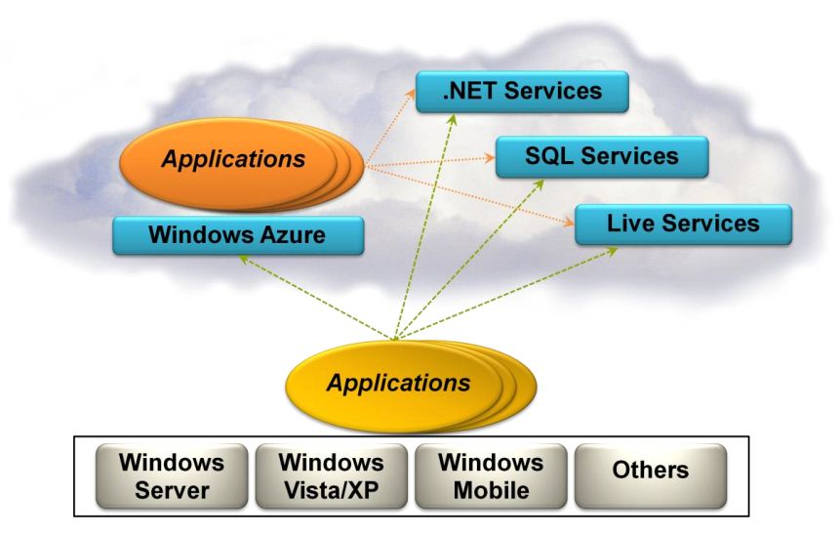

Gambar 1: Azure Service Platform mendukung pengoperasian aplikasi di cloud ataupun local system.

Berikut adalah komponen yang ada pada Azure Service Platform , antara lain :

1. Windows Azure

Windows Azure adalah platform yang digunakan untuk menjalankan *windows application* dan menaruh data di *cloud*.

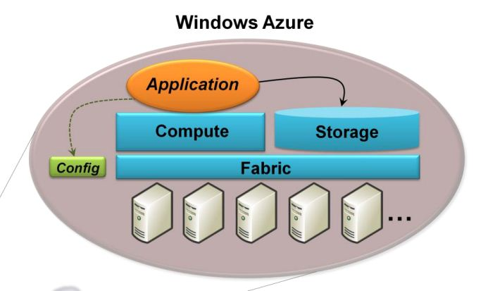

Gambar 2: Windows Azure menyediakan layanan berbasis windows pada cloud

Layanan yang disediakan oleh azure tentu saja berbasis windows. Windows Azure memberikan kemudahan bagi para developer untuk membangun aplikasinya melalui cloud . Jadi untuk lebih lengkap tentang Windows Azure itu sendiri adalah sebuah sistem operasi yang berjalan diatas Cloud, didesain untuk menjalankan aplikasi dan computing utility. Windows Azure mempunyi 4 buah fitur penting, yaitu :

* Service Management, Dengan Windows Azure kita diberikan kemudahan untuk mendeploy dan mengatur aplikasi yang kita buat.
* Compute, Dengan dukungan Cloud kita tidak perlu khawatir dengan performansi dari server itu sendiri.
* Storage, Storage space yang sanget besar untuk aplikasi kita, jadi siapapun bisa menggunakannya.
* Developer Experience, developer diberikan kemudahan dalam mendeploy suatu aplikasi, layaknya kita mendeploy sebuah aplikasi dengan visual studio di desktop kita sendiri.

Windows Azure menawarkan banyak sekali kemudahan untuk para developer aplikasi, sama mudahnya dengan mendeploy aplikasi di desktop, namun bedanya kali ini kita mendeploy aplikasi tersebut diatas sistem operasi Cloud, kemudahan yang diberikan :

* Abstract execution environtment, Sama mudahnya dengan anda memilih aplikasi yang ingin anda jalankan dan klik RUN!, anda tidak perlu tim deployment yang menentukan di server mana akan menjalankan code dari aplikasi tersebut, semuanya berjalan otomatis.
* Shared file system, semua file system yang anda butuhkan sudah tersedia.
* Resource allocation, dengan Windows Azure setiap orang dapat menggunakan environment yang sama dengan yang lainnya.
* Programing environtment, developer merasakan suasana yang sama halnya dengan mendeploy aplikasi di desktop sendiri.

1. Microsoft .NET Services

Menyediakan layanan infrastruktur pada framework .NET berbasis cloud. Komponen dari .NET Services

Menyediakan layanan akses data antara lain

* + [Access Control](http://www.microsoft.com/azure/accesscontrol.mspx)

Microsoft .NET Access Control Service menyediakan layanan untuk mengontrol aplikasi web dan servis ketika diintegrasikan dengan layanan sistem identitas yang sudah disediakan.

* + [Service Bus](http://www.microsoft.com/azure/servicebus.mspx)

Microsoft .NET Service Bus memudahkan dalam menghubungkan aplikasi antar internet.

* + [Workflow Service](http://www.microsoft.com/azure/workflow.mspx)

The Microsoft .NET Workflow Service adalah *host* dengan sekala yang besar pada saat menjalankan workflow pada cloud.

1. Microsoft SQL Services

Menyediakan layanan data pada cloud berdasarkan SQL server.

1. Live Services

dari Microsoft Live Application dan lainnya.

Live Framework juga memperbolehkan sinkronisasi data dari antar *desktop* ataupun *device* lainnya.

**9.2 E-Learning**

*E-learning* mencakup semua bentuk pembelajaran elektronik didukung dan mengajar, termasuk Edtech. Singkatan seperti CBT (*Computer-Based Training*), IBT (*Internet-Based Training*) atau WBT (*Web-Based Training*) telah digunakan sebagai sinonim untuk e-learning.

E-learning adalah pemanfaatan teknologi informasi untuk mentransfer ilmu pengetahuan. E-learning meliputi aplikasi dan proses pembelajaran berbasis web, pembelajaran berbasis komputer, pendidikan virtual dan digital. Biasanya konten yang ada dikirim melalui internet dan data yang masuk disimpan pada server yang telah disediakan. Hal ini biasanya berpikir bahwa teknologi baru sangat dapat membantu dalam pendidikan. Dalam usia muda terutama, anak-anak dapat menggunakan interaktivitas besar media baru, dan mengembangkan keterampilan, pengetahuan, persepsi dunia, di bawah pengawasan orang tua mereka, tentu saja. Banyak pendukung e-learning percaya bahwa setiap orang harus dilengkapi dengan pengetahuan dasar dalam teknologi, serta menggunakannya sebagai media untuk mencapai tujuan tertentu.

Pada masa sekarang ini sudah banyak bermunculan CMS(Content Management System) yang merupakan e-learning. Antara lain adalah moodle, claroline, dan masih banyak lagi. Konten yang ada pada e-learning pada umumnya antara lain :

* + Pengumpulan Tugas
  + Forum Diskusi
  + Pengunduhan Dokumen
  + Peringkat
  + Chat
  + Kuis Online
  + Kalender Online
  + Wiki

# **METODOLOGI**

Metodologi yang akan dilakukan dalam Tugas Akhir ini memiliki beberapa tahapan, di antaranya sebagai berikut:

## 10.1. Studi Literatur

Pada tahap ini dilakukan pengumpulan data dan informasi yang diperlukan untuk mempelajari apa yang akan dibuat serta merupakan persiapan untuk melakukan perancangan sistem. Informasi tersebut dapat diperoleh dari literatur seperti paper, buku-buku teknologi komputer maupun bahasa pemrograman, dan internet.

## 10.2. Analisis dan perancangan sistem

Pada tahap ini dilakukan analisis terhadap teknologi *Windows Azure* yang akan dieksplorasi. Servis mana saja yang akan dibangun sesuai *e-learning* dengan rancangan yang ada menggunakan ASP.NET*.* Sehingga e-learning yang dibangun akan sesuai dengan konsep yang sudah dibuat.

## 10.3. Implementasi

Pada tahap ini dilakukan implementasi sistem secara menyeluruh. Implementasi dilakukan mulai dari pembangunan web menggunakan ASP.NET sehingga dapat sesuaikan penggunaannya. Kemudian melakukan *deploying* pada *Windows Azure* sesuai dengan instruksi yang telah ada.

## 10.4. Uji Coba dan Evaluasi

Pada tahapan ini dilakukan ujicoba sistem yang dibuat. Tujuan dilakukan ujicoba dan evaluasi adalah untuk menemukan kesalahan-kesalahan yang mungkin terjadi serta melakukan perbaikan untuk lebih menyempurnakan sistem yang dibuat.

## 10.5. Penyusunan Buku Tugas Akhir

Pada tahap ini akan dilakukan penyusunan laporan yang menjelaskan dasar teori dan metode yang digunakan dalam tugas akhir ini serta hasil dari implementasi aplikasi perangkat lunak yang telah dibuat.

# **JADWAL KEGIATAN**

|  |  |  |  |  |  |  |  |  |  |  |  |  |  |  |  |  |  |
| --- | --- | --- | --- | --- | --- | --- | --- | --- | --- | --- | --- | --- | --- | --- | --- | --- | --- |
| **No** | **Jenis Kegiatan** | **Minggu ke-** | | | | | | | | | | | | | | | |
| **1** | **2** | **3** | **4** | **5** | **6** | **7** | **8** | **9** | **10** | **11** | **12** | **13** | **14** | **15** | **16** |
| 1 | Analisis kebutuhan dan studi literatur |  |  |  |  |  |  |  |  |  |  |  |  |  |  |  |  |
| 2 | Perancangan sistem |  |  |  |  |  |  |  |  |  |  |  |  |  |  |  |  |
| 3 | Implementasi |  |  |  |  |  |  |  |  |  |  |  |  |  |  |  |  |
| 4 | Uji coba dan evaluasi |  |  |  |  |  |  |  |  |  |  |  |  |  |  |  |  |
| 5 | Penyusunan buku |  |  |  |  |  |  |  |  |  |  |  |  |  |  |  |  |

# Daftar Pustaka

[1] Densmore, Scott. *Building Hybrid Application in the Cloud on Windows Azure*. Microsoft, 2012.

[2] Komputasi Awan dari Wikipedia Indonesia [Online] http://id.wikipedia.org/wiki/Komputasi_awan

[3] Sistem Operasi Berbasis Cloud Computing [Online] http://mamedmenulis.wordpress.com/2010/05/25/windows-azure-sistem-operasi-berbasis-cloud-computing/

[4] Amri, M Choirul. *Pengantar ASP.NET*. IlmuKomputer.com, 2003

# [5] Active Server Pages .NET dari Wikipedia Indonesia[Online] <http://id.wikipedia.org/wiki/Active_Server_Pages_.NET>

[6] Chappell, David. *Introducing The Azure Service Platform.* David Chappell and Associate, 2008.

**LEMBAR PENGESAHAN**

###### **Surabaya, 2 Oktober 2012**

Menyetujui,

Pembimbing II

Nurul Fajrin Ariyani, S.Kom, M.Sc.

NIP: 051100124

Pembimbing I

Umi Laili Yuhana, S.Kom, M.Sc.

NIP: 19790626 200501 2 002